**Consultas con Having**

1. Empresa de los clientes que han realizado más de 5 pedidos, así como el número de pedidos que han hecho.

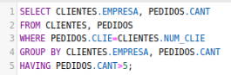

1. Oficinas para las que las ventas totales de sus representantes superan los 100,000

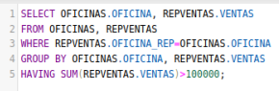

1. Fabricas que tienen un promedio de precio de sus productos superior a 1500

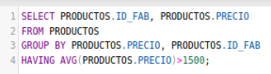

1. Clientes cuyo importe promedio por pedido es menor a 500

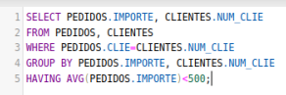

1. Regiones donde el total de clientes atendidos supera los 6

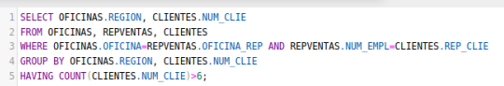

1. Representantes que han gestionado más de 10 pedidos con importes superiores a 1000

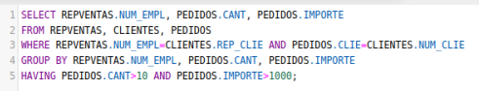

1. Fabricas que han hecho más de 20 productos

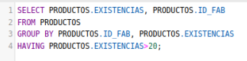

1. Clientes cuyo importe total de pedidos es mayor que 10,000

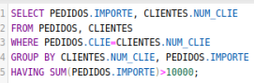

1. Oficinas cuyos representantes tienen una cuota promedio asignada superior a 50,000

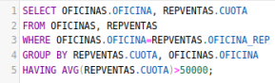

1. Fábricas en las que el total de existencias de los productos fabricados es menor de 500

